Республиканская олимпиада школьников
по истории татарского народа и Татарстана
2025–2026 учебный год. Муниципальный этап 9 класс

Фамилия, имя_________________________________________ Класс ____________
Врямя для работы: 3,5 часа
Максимальное количество баллов: 133 балла

Задание 1. Внимательно прочитайте представленный исторический источник. Выберите из перечисленных ниже событий те, которые произошли до момента его создания. Максимум 2 балла.
Божиею милостиею (..) великого князя (..) володимерского, московского, новгородского, казанского, псковского, смоленского, тверского, югорского, пермьского, вятцкого, болгарского и иных слово Юсуфу князю. Слово наше то. Прислал еси к нам своего человека Енебека з грамотою. А в грамоте в своеи к нам писал еси, чтобы нам дочь твоя к тебе отпустить. И мы твоеи для дружбы дочерь твою у себя жаловали, в доброи чти держали и, являя к тебе свою дружбу, дали ее за (…) царя з добрым своим жалованьем. Но (…) басурмане (…) взяли к себе на царство Едигеря царя. И мы сего лета за ту их измену на них сами ходили. И Бог нам милосердье свое учинил, (…) со всеми людьми в наши руки дал. (…) А Едигерю царю милость есмя показали вас для: смерти ему не учинили. И Едигерь царь ныне у нас, и нам бил челом, нашие опалы отпрашивал. И мы ево пожаловали жалованье, есмя ему свое добро учинили.
Ответ:
- Казанский заговор
- Образование Казанской Епархии
- Покорение Астрахани
- Построение крепости Свияжск
- Еналеевское восстание
- «Великая замятня»

Задание 2. Исходя из текста в задании 1, определите через личности, какие 3 государственных образования упоминаются в тексте. 2 балла за правильный ответ. Максимум 6 баллов.
Ответ:

Задание 3. Проанализируйте представленное изображение. Определите, в каких вооруженных конфликтах участвовали конные воинские части тептярей. Максимум 4 балла.
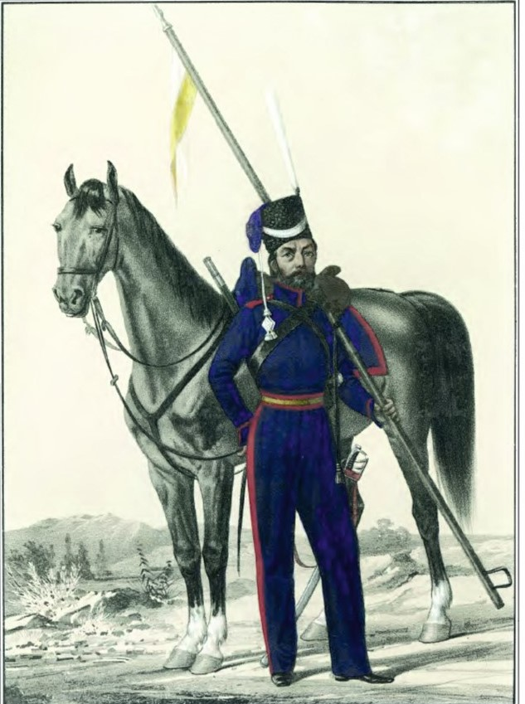

- Русско-японская война
- Отечественная война 1812 г.
- Первая мировая война
- Казанская война
- Заграничные походы 1813-1814 гг.
- Северная война
Ответ: __________

Задание 4. Перед Вами перечень фактов, связанных с тремя татарскими просветителями. Укажите имена этих просветителей и соотнесите с ними соответствующие факты. Занесите всю информацию в таблицу. 1 балл за название имени. 1 балл за каждое соотнесение. Факты оцениваются только при правильном определении имени. Максимум 12 баллов.
1) Читал лекции на факультете восточных языков Петербургского университета
2) Открыл в Казани русско-татарскую школу для татарских учащихся 3) Основатель медресе «Мухаммадия» 4) Автор работы «Ислах аль-мадарис» («Школьная реформа» (проекта реформы мусульманского образования)) 5) Его исследования легли в основу многотомных фундаментальных работ В.В.Вельяминова-Зернова и Ш.Марджани 6) Преподавал татарский язык в Казанской духовной семинарии 7) Первый демократически избранный муфтий Центрального духовного управления мусульман 8) Автор повести «Абугалисина» 9) Составитель букваря «Савад хан» («Грамотный ученик»)
Ответ:
Имя просветитля
Факты

Задание 5. Определите, какие из предложенных ниже терминов относятся к первой мировой войне, а какие ко второй мировой войне. 0,5 баллов за правильный ответ. Максимум 4 балла.
- Брусиловский прорыв
- Сепаратный мир
- Верденская операция
- Операция «Багратион»
- Большая тройка
- Потсдамская конференция
- Тройственный союз
- План Шлиффена
Ответ:
Первая мировая: _________________
Вторая мировая: _________________

Задание 6. Найдите лишний, т.е. выбивающийся из принципа образования ряда. 2 балла за правильный ответ. Максимум 4 балла.

6.1. И.А. Бодуэн де Куртене, В.А. Богородицкий, В.В. Радлов, А.Бутлеров
Ответ: ______________
6.2. Мечеть «Марджани», «Юнусовская» мечеть, «Апанаевская» мечеть, «Первая соборная» мечеть
Ответ: ______________

Задание 7-9. Изучите предложенную ниже схему и выполните задания. Максимум 14 баллов.

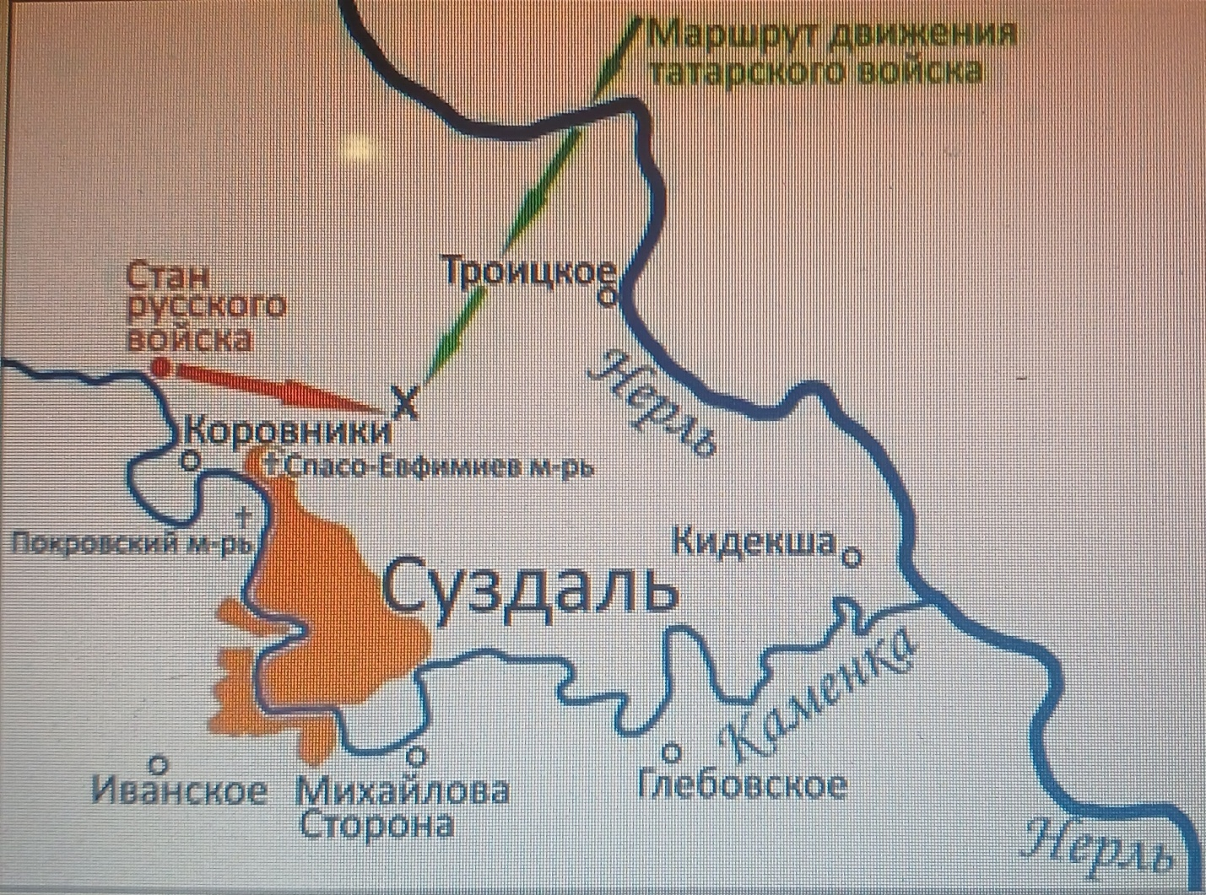

Задание 7. 3 балла
Назовите имена предводителей русских и татарских войск (2 балла) и укажите год (1 балл), когда произошло данное событие?
Ответ:____________________________________

Задание 8. Выберите верные суждения. 2 балла за правильный ответ. Максимум 8 баллов.
1. Данное сражение закончилось поражением татарских войск
2. Эти исторические события описаны в литературной повести «Задонщина».
3. В результате этой битвы предводитель русских войск и множество других князей, бояр и детей боярских попало в татарский плен
4. Дмитрий Шемяка был современником этих событий
5. В результате данного сражения был заключен мирный договор между русскими и татарами, который был рассчитан на вечные времена
6. В результате событий верховный правитель государства оказался в плену
7. В результате данных событий было образовано Касимовское ханство
8. Данное событие произошло в XVI веке
9. События, которые показаны на схеме, вошли в историю как «Стояние на Нерле».
10. Данное сражение продолжалось три месяца
Ответ: _________________

Задание 9. Прочитайте отрывки из летописей и определите, какая из них соответствует нашей схеме. 3 балла за правильный ответ.
1. «И послал он на царя своего брата, князя Дмитрия Галицкого, по прозвищу Шемяка, и с ним послал 20 000 вооружённого войска, и обоих князей тверских послал, а с ними по 10 000 войска — и всех воинов было 40 000, чтобы они, пойдя на царя, отогнали его от границ Русской земли».
2. «Брат Андрей, не пощадим жизни своей за землю Русскую, и за веру христианскую, и за обиду великого князя Дмитрия Ивановича! То ведь, брат, не стук стучит, не гром гремит, то стучит могучая рать великого князя Дмитрия Ивановича, гремят удальцы русские золочеными доспехами и червлеными щитами. Седлай, брат Андрей, своих борзых коней, а мои уже готовы — раньше твоих оседланы. Выедем, брат, в чистое поле и сделаем смотр своим полкам, — сколько, брат, с нами храбрых литовцев. А храбрых литовцев с нами семьдесят тысяч латников».
3. «Великий же князь Дмитрий Иванович, услышав об этом, собрал много воинов и пошел навстречу врагу с войском большим и грозным. И, переправившись через, вошел в землю Рязанскую и встретился с татарами. (…) По прошествии немногих дней татары переправились на эту сторону реки, и, нахлестывая коней своих и закричав на своем языке, пошли рысью, и ударили на наших».
4. «С великим царем с Магмедом с упокоиником, прадед твои Василеи бился с ним да и в руки ему попал жив. И в те времяна мочно было нашему деду твоего прадеда убить, а Московское государство с сею землею взяти, ино такова ему сила была и мочь. А он его простил, и горсти крови пощадел, и все то презрел и Москву ему опять отдал».
Ответ: ______________

Задание 10. Перед вами исторический ребус. Определите, о каком историческом понятии (термине) идет речь и заполните пронумерованные пропуски в тексте. За понятие 3 балла. За каждый правильный пропуск 2 балла. Максимум 15 баллов.

Весьма важную роль в общественной жизни Улуса Джучи играл съезд аристократии, специфичный сословно-представительный государственный орган средневековых тюрко-монгольских ханств. Как общественный институт он возник у кочевых народов еще в эпоху классообразования и был формой народоправства. В эпоху (1 – имя) он являлся собранием правящего дома – «алтын уруга» - и собирался главным образом, для выбора хана. В 1235 г. в столице Монголии (2 – название города) был собран большой съезд для организации решающего похода. Непосредственным участником событий избрания в 1246 г. хана был итальянский путешественник, монах-францисканец, автор труда «История монгалов, именуемых нами татарами» (3 – имя), который охарактеризовал данное событие как своего рода военно-политический съезд представителей многих монгольских земель для решения различного круга вопросов. В правовом отношение место такого рода съезда было закреплено (4 – название свода законов) в своде законов Монгольской империи.
В Казанском ханстве такого рода съезды были не исключением. Так в 1549 г., собравшийся после смерти хана (5 – имя хана) подготовили документ, в котором описывались функции временного верховного правительства с правом издания соответствующих актов до вступления на престол нового хана. Знаковое событие состоялось также 14 августа 1551 г.: на нем представители казанской знати и духовенства утвердили мирный договор, окончательно признав вассальный статус Казанского ханства от (6 – название города либо государства).
Сегодня Государственное собрание (высший законодательный орган государственной власти) в отдельных субъектах РФ именуется именно этим названием.

Ответ:
Название понятия
1.
2.
3.
4.
5.
6.

Задание 11. Проанализируйте фото и по традиционным костюмам, определите этнические группы проживающие на территории Татарстана. 1 балл за правильный ответ. Максимум 6 баллов.
1.  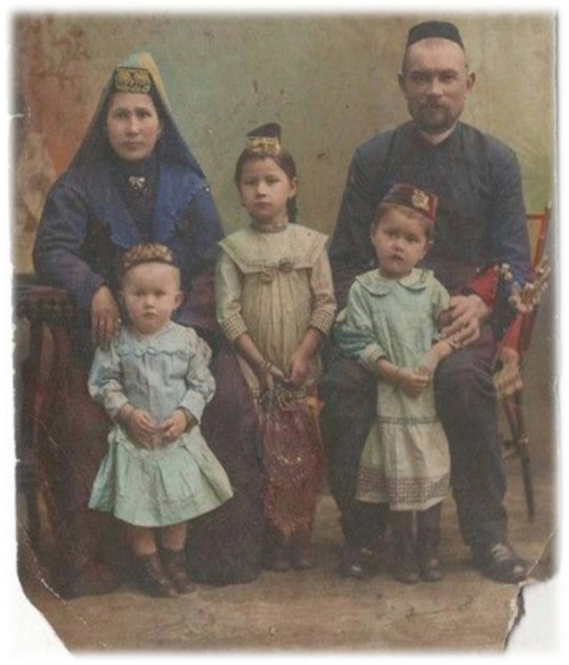 | 2.  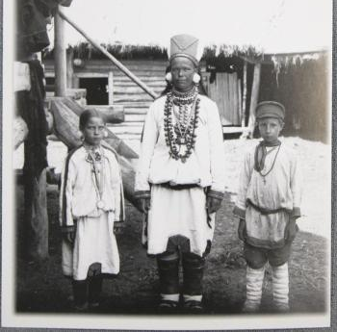
3.  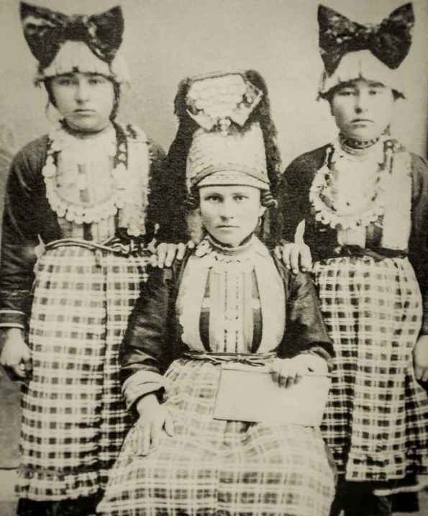 | 4.  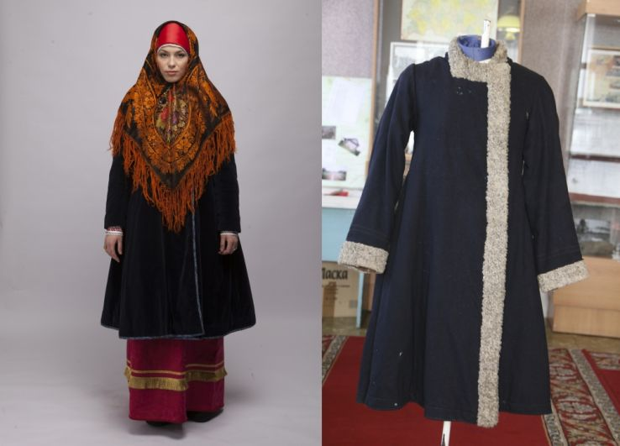
5.  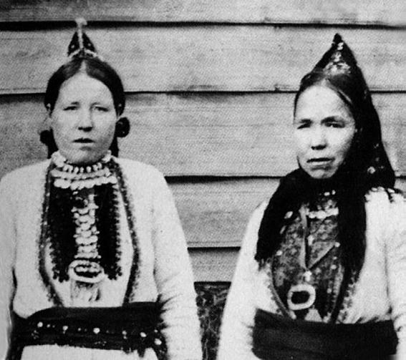 | 6.  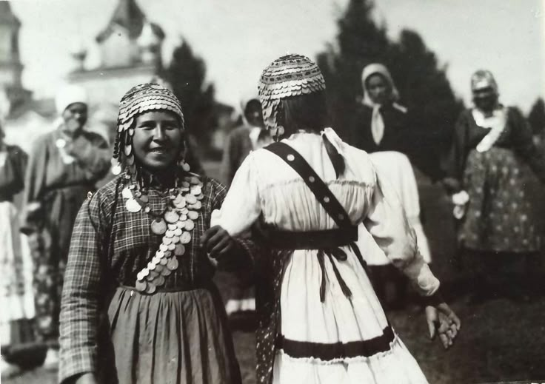

Ответ:
1.
2.
3.
4.
5.
6.

Задание 12. Вам представлено восемь текстовых фрагментов, относящихся к различным событиям истории татарского народа. Проанализируйте данные фрагменты и подберите для каждого из них год из приведённого ниже списка. Обратите внимание: среди предложенных лет есть лишние. 1 балл за каждое соответствие. Максимум 8 баллов.

А) Был бой великого князя Василия Московского с царём у Суздаля, и бились жестоко, и побежали наши перед иноплеменниками; а князя великого Василия схватили и с ним князя Михаила Можайского, а иных князей посекли, бояр же некоторых руками взяли. Это зло случилось месяца июля в седьмой день. В том же месяце в четырнадцатый день, в день памяти святого отца Иосифа, погорел город Москва, Кремль весь, и камень развалился; а княгиня великая София поехала в Тверь, князь же Дмитрий Юрьевич Шемяка от Дубны великую княгиню Софию вернул в Москву; а князь Дмитрий в бою не был с великим князем. Той же осенью, месяца ноября в шестнадцатый день, приехал из Орды в Москву князь великий Василий Васильевич давать за себя откуп, а с ним татары брать великую дань.

Б) «И царь великий послал воевод своих князя Юрья Ивановича Пронского-Шемякина с товарищи, а велел ему итти на три полка: в большом полку князь Юрья Иванович Пронской да Михайло Петрович Головин, а в передовом полку постельничей Игнатей Михайлович Вишняков да Ширяй Кобяков, в сторожевом полку Стефан Григорьев сын Сидоров да князь Андрей Булгак-Борятинской, а с ними дворяне царского двора и дети боярские из розных городов выбором, да стрельцов и казаков. Да со князем Юрьем же велел быти с вятчины князь Александру Ивановичу Вяземскому. А велел государь князю Юрью с товарищи итти, как лед вскороется…и обратили в бегство Ямгурчи»…

В) Великий князь приказал срубить город с деревянными стенами, башнями, воротами, как настоящий город; а балки и брёвна переметить все сверху донизу. Затем этот город был разобран, сложен на плоты и сплавлен вниз по Волге, вместе с воинскими людьми и крупной артиллерией. Когда он подошёл под неприятеля, он приказал возвести этот город и заполнить все укрепления землёй; сам он возвратился на Москву, а город этот занял русскими людьми и артиллерией. Так казанцы лишились свободного пути и постоянно должны были биться и сражаться с русскими. Великий князь вновь собрал великую силу и подошёл опять к городу; вёл подкопы и взорвал их. Так взял он город, а хана-царя Шигалея взял в плен и отдал воинским людям город, как добычу.

Г) «И случилось так, что 15 августа, ранним утром, когда собирается торг, некий диакон-тверянин, – прозвище ему Дудко, – повел кобылицу…напоить водой в Волге. Татары же, увидев ее, отняли. Диакон же очень огорчился и стал вопить: «Люди тверские, не выдавайте!» И ударили во все колокола, стали вечем, и восстал город, и сразу же собрался весь народ»

Д) Князь Ингварь Ингоревич был в то время в Чернигове, у брата своего князя Михаила Всеволодовича Черниговского, сохранён богом от злого того отступника и врага христианского. И пришёл из Чернигова в землю Рязанскую, в свою отчину, и увидел её пусту, и услышал, что братья его все убиты нечестивым законопреступным царём Батыем, и пришёл во град Рязань, и увидел город разорённым, а мать свою, и снох своих, и сродников своих, и многое множество людей лежащих мёртвыми, город разорён и церкви пожжены, и всё узорочье из казны черниговской и рязанской взято. Увидел князь Ингварь Ингоревич великую последнюю погибель за грехи наши и жалостно воскричал, как труба, созывающая на рать, как сладкий орган звучащий. И от великого того крика и вопля страшного пал на землю, как мёртвый. И едва отлили его и отходили на ветру. И с трудом ожила душа его в нём.

Е) «От великого войска от ... Слово наше то – для бога и пророка и для государя и для войска, быть вам заодно. А буде заодно не будете, и вам бы не пенять после. Бог тому свидетель – ничево вам худова не будет, и мы за вас радеем. Да вам бы было ведомо: я, Асан Айбулатов сын, при …, и вам бы нам в том поверить, я, Асан, в том вас наговариваю, и буде мне поверите, и вам худобы не будет. Да у всех вас прощаю – за нас богу помолитесь, а от нас вам челобитие.
Ж) «Татарское посольство проникло в город, а за ним бросилось и остальное вражеское войско, началась бойня. Первым был зарублен князь Остей… Горожане были застигнуты врасплох и не смогли организовать сопротивление, по всему города шла резня и грабеж. Татары захватили великокняжескую казну, огромное число ценностей, город выжгли. Когда великий князь московский и владимирский Дмитрий Иванович вернулся в Москву, то увидел только «дым, пепел, землю окровавленную, трупы и пустые обгорелые церкви».

З) Я во свете всему войску и народам учреждённый великий государь, явившийся из тайного места, прощающий народ и животных в винах, делатель благодеяний, сладоязычный, милостивый, мягкосердечный российский царь император Пётр Фёдорович. На сём свете живущему в городах и крепостях мне подданному благодетельному и продерзательному народу с домашними, то есть детьми и жёнами, объявляется – ни мои указы во всех сторонах, как то: на всех дорогах, местах, деревнях, на перекрёстках и улицах, публикуются. За нужное нашёл я желающим меня показать и для отворения на сих днях пространно милостивой моей двери послать нарочного. И башкирской области старшинам, деревенским старикам и всем малым и большим так, как гостинец, посылаю мои поздравления.

Варианты: 1237, 1240, 1327, 1330, 1380, 1382, 1437, 1445, 1551, 1552, 1560, 1554, 1670, 1667, 1773, 1775
Ответ
А. | Б. | В. | Г. | Д. | Е. | Ж. | З.

Задание 13. Ознакомьтесь с отрывками известных песен о войне из различных кинофильмов. Соотнесите их с фильмами в которых они прозвучали Обратите внимание, что среди названий фильмов есть лишний элемент. За соотнесение 2 балла. Всего 12 баллов.
А) Темная ночь, только пули свистят по степи
Только ветер гудит в проводах, тускло звезды мерцают
В темную ночь ты любимая знаю не спишь
И у детской кроватки тайком ты слезу утираешь

Б) Как – то летом на рассвете
Заглянул в соседний сад,
Там смуглянка – молдаванка
Собирает виноград.
Я краснею, я бледнею,
Захотелось ей сказать:
Станем над рекою
Зорьки летние встречать.

В) На поле танки грохотали, солдаты шли в последний бой
А молодого командира несли с пробитой головой
А молодого командира несли с пробитой головой

Г) Не думай о секундах свысока,
Наступит время - сам поймешь, наверное:
Свистят они, как пули у виска
Мгновения, мгновения, мгновения...

Д) Взлетает красная ракета
Бьет пулемет неутомим
И значит нам нужна одна победа
Одна на всех - мы за ценой не постоим
Одна на всех - мы за ценой не постоим

Е) Солдаты - в путь, в путь, в путь!
А для тебя, родная,
Есть почта полевая.
Прощай, труба зовёт!
Солдаты - в поход!

1.  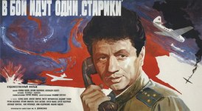 | 2.  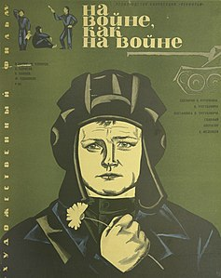
3.  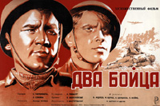 | 4.  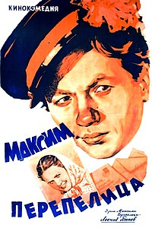
5.  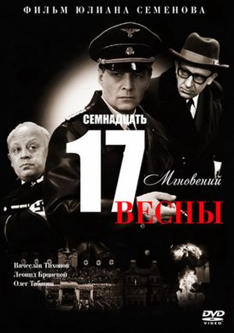 | 6.  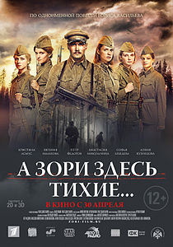
7.
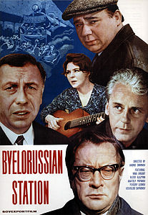

Ответ:
А. | Б. | В. | Г. | Д. | Е.

Задание 14. Вставьте пропущенные в тексте цифры, слова. 1 балл за каждый правильный ответ. Максимум 10 баллов.
Вся культурная жизнь столицы Татарской республики в условиях военного времени была подчинена воспитанию чувства патриотизма как необходимого нравственного потенциала для достижения победы. Уже 28 июня 1941 года на своем заседании правление Союза писателей Татарстана приняло решение подчинить всю творческую деятельность разгрому врага.
В числе первых служить в армию ушел Муса Джалиль, являвшийся ответственным секретарем Союза писателей ТАССР. В июне 1942 года он попал в плен. Оттуда он писал известную сегодня под названием (1 – название цикла стихотворений), которую опубликовали после смерти татарского поэта и перевели на более чем 90 языков мира.
Свои жизни за свободу Отечества отдал 31 писатель республики. Такие потери не понесла ни одна другая писательская организация страны.
(2 – имя писателя) воевал в составе 65-го стрелкового корпуса 5-й армии 3-го Белорусского фронта с 1941 года. Дошел до Кенигсберга, где погиб 19 февраля 1945 года, не дожив считанные месяцы до долгожданной победы. Одним из известных произведений автора является поэма «Письмо пионерке Гульчачак».
Впечатляющим примером творчества татарских писателей в годы войны стала и судьба писателя и поэта, драматурга и журналиста (3 –имя писателя). На фронте с 1942 года, прошел в составе минометной бригады от Волги до Одера. Страстно мечтал дойти до Берлина, но в самом конце войны здоровье подломилось из-за обострения хронического туберкулеза. Несмотря на тяжелое состояние, он бежит из госпиталя и на попутке отправляется в Берлин. Через десять километров его обессилевшего снимают с машины и кладут в госпиталь, в котором он умирает. Сегодня его произведение «Тапшырылмаган хатлар» («Неотосланные письма») является одним из популярных среди читателей во многих странах.
Так же, как и писатели, с первых дней войны композиторы республики стали создавать музыкальные произведения, воспевающие мужество и героизм народа в борьбе с врагами. Эмоционально заряжал уходивших на фронт из Казани и возвращавшихся с фронта в Казань «Марш Советской Армии», написанный (4 – имя композитора). Его написали по заказу прославленного татарского командира Советской Армии, генерала-лейтенанта, участника первой мировой войны, красного командира (устанавливал с 1919 года устанавливал советскую власть в Ферганской долине) (5 – имя генерала). За этот музыкальный шедевр он получил именные часы от наркома обороны Климента Ворошилова.
С начала войны многих деятелей музыкального искусства призвали в армию. Участником войны был автор гимна Республики Татарстан (6 – имя композитора). Во время войны он написал песни «Марш зенитчиков», «Вспомни, товарищ», «Веселее, взвод». В годы войны музыкальная культура республики понесла и невосполнимую потерю в лице гениального композитора, автора первого татарского балета (7 – название балета) Фарита Яруллина. Премьера спектакля состоялась в Казани 12 марта (8 – год ) года, хотя планировалась еще в июне 1941 года, когда в Москве должна была состояться декада татарского искусства, но ее проведению помешала война. За балет в (9 - год) году Ф.Яруллину посмертно присудили Государственную премию РТ имени (10 – название премии).
Выступая в полях и лесах, в окопах и блиндажах, в госпиталях и на аэродромах, деятели искусства разделяли с бойцами все трудности фронтовой жизни.
Ответ:
1. | 6.
2. | 7.
3. | 8.
4. | 9.
5. | 10.

Задание 15. Ответьте на вопросы, связанными с важными событиями в истории татарского народа 2025 года. 3 балла за правильный ответ. Максимум 6 баллов.
15.1. В 2025 году этому меценату исполнилось бы 245 лет. Он был самым богатым казанским купцов первой гильдии. Основал мыловаренное производство и две фабрики в Плетнях. Избирался городским головой Татарской ратуши. В середине XIX века им была построена деревянная мечеть (ул.Фаткуллина, 15), которая в дальнейшем была переделана его сыном и по сей день носит великое имя данной династии. Назовите имя данного купца.
Ответ: ______________________
15.2. 225 лет назад родился выдающийся русский поэт-мыслитель. В Казани у их рода имелось имение и усадьба. В 1833 году он встретил в Казани А.С.Пушкина, который путешествовал для сбора материалов по истории пугачевского бунта.
Ответ: ____________________

16. Развернутый письменный ответ. Выберите одну из ниже приведенных тем и напишите сочинение-эссе. Обоснуйте выбор темы, постарайтесь высказать и аргументировать свою позицию, также приведите различные точки зрения по данному вопросу. В работе используйте исторические факты и термины.
Ваше эссе будет оцениваться по следующим критериям.
16.1. Постановка проблемы и задач (до 5 баллов).
1) Постановка проблемы (до 2 баллов).
2) Постановка задач (до 3 баллов).

16.2. Раскрытие двух задач задач (до 10 баллов).
Каждая из двух задач оценивается в 5 баллов.
1) Грамотность использования исторических фактов и терминов (до 2 баллов).
2) Аргументированность авторской позиции (до 3 баллов).
16.3. Знание различных точек зрения по избранной теме (до 5 баллов).
16.4. Творческий характер восприятия темы, её осмысления (до 5 баллов).
16.5. Выводы (до 5 баллов).
Максимум 30 баллов.
- Религиозная политика в Золотой Орде
- Улуг-Мухаммад и его роль в образовании Казанского ханства
- Благотворительная деятельность татарской буржуазии
- Татары в системе торгово-экономических отношений России с Востоком
- К.Насыйри и его роль в развитие культуры и образования татарского народа
- Татары и Казанский край в смутное время
- Развитие системы образования татарского народа в XIX веке

